2 семестр: домашнее задание к занятию №38
ФИО____________________________________________группа__________
Задание №1 нарисовать параллелепипед, призму, пирамиду, конус, цилиндр
Задание №2 Изобразить полуокружность для решения простейших тригонометрических уравнений вида cosx=a
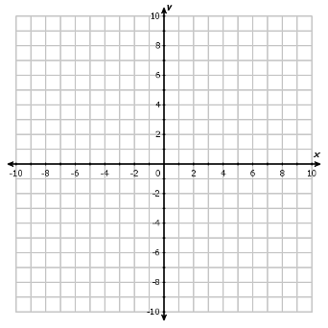
Задание №3 Изобразить полуокружность для решения простейших тригонометрических уравнений вида sinx=a

Задание №4 знать наизусть формулы:
Уравнение | Общее решение | Частные случаи
, |  | 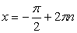 |  | 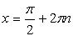
, |  |  | 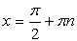
, |  | 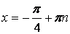 |  | 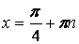
, |  | 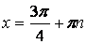

Задание №4 проиллюстрировать данные формулы простейшими тригонометрическими уравнениями
______________________________________________________________________________________________________________________________________________________________________________________________________________________________________________________________________________________________________________________________________________________________________________________________________________________________________________________________________________________________________________________________________________________________________________________________________________________________________________________________________________________________
_____________________________________________________________________________________________________________________________________________________________________________________________________________________________________________________________________________________________________________________________________________________________________________________________________________________________________________________________________________________________________________________________________________________________________________________________________________________________________________________________________________________________

